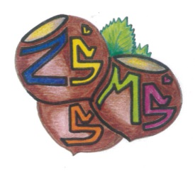
n Základní škola a Mateřská škola Sudkov, příspěvková organizace
Sudkov 176, 788 21 IČ 709 90 930
Telefon 583550116 e – mail : zssudkov@zssudkov.cz
www.zssudkov.cz

Dodatek č. 5 ke Školnímu vzdělávacímu programu „S písničkou objevujeme svět“

Dodatek upravuje kapitolu 7.3. „Časový plán, odpovědnost učitelů“ Školního vzdělávacího programu

Účinnost od 1. 9. 2022
Oblast: | Forma zpracování: | Termíny: | Zodpovídá:
ŠVP, TVP | Písemné, ústní, zápis z pedagogické porady | 2x za rok | Zást.
Podmínky vzdělávání | Písemní, ústní, zápis z pedagogické porady | 2x za rok | Zást.
Spolupráce s rodiči | Plán spolupráce | 1x za rok | Zást., uč.
Týdenní tematické celky | Písemně | Týdně | Uč.
Přímá práce učitelky | Hospitace, hospitační arch | 1 – 2x ročně | Řed., zást.
Sebehodnocení učitelky | Dotazník | 2x ročně | Uč.
Kontrola dokumentace | Hospitace | 1 – 2x ročně | Řed., zást.
Záznamy o dětech | Tabulka | 2x ročně | Uč.
Sledování vývoje dítěte | Tabulka | průběžně | Uč.

V Sudkově, 31. 8. 2022 Mgr. Eva Kupková
ředitelka školy

